RELATÓRIO
Avaliação das respostas às solicitações de informações pelo Ministério dos Transportes, Portos e Aviação Civil

Acesse aqui os Guias, Manuais e Orientações relacionados à Lei de Acesso à Informação:

SUMÁRIO

SUMÁRIO EXECUTIVO 4
INFORMAÇÃO SOBRE POSSIBILIDADE DE RECURSO 5
1. ÁREA PRODUTORA DA RESPOSTA 7
2. MARCAÇAO NO CAMPO “TIPO DE RESPOSTA” 8
3. JUSTIFICATIVA LEGAL PARA NEGATIVA 12
4. SOBRE RESTRIÇÃO DE CONTEÚDO 13
5. SOBRE PRORROGAÇÃO 16
6. NOME DO SOLICITANTE NA RESPOSTA 16
7. LINGUAGEM 17

SUMÁRIO EXECUTIVO

Este relatório traz observações sobre as respostas do Ministério dos Transporte aos pedidos de informação solicitados por meio da Lei nº 12.527/2011.

O objetivo foi identificar pontos a serem melhorados nas qualidades das respostas de pedidos feitos ao órgão. O projeto foi conduzido pelo Ministério da Transparência, Fiscalização e Controladoria-Geral da União (CGU), que é o órgão responsável pelo monitoramento da LAI no Poder Executivo Federal.

A amostra de pedidos foi composta por solicitações que estão cadastradas no Sistema Eletrônico do Serviço de Informação ao Cidadão (e-SIC) e tiveram respostas concedidas em 2016 e 2017.
Com base nas avaliações, identificaram-se os seguintes pontos relativos ao padrão das respostas dadas pelo órgão:
- Em diversos casos em que um pedido se encontrava em tramitação fora do prazo legal, o órgão solicitou de forma indevida que o cidadão realizasse novo pedido.
- Foram identificados problemas nas marcações de Tipo de Resposta em muitos pedidos analisados.
- Identificou-se que, em muitos casos, o órgão está liberando pedidos que contêm informações restritas para publicação na Busca de Pedidos e Respostas (http://www.consultaesic.cgu.gov.br/busca/SitePages/principal.aspx)
- Verificou-se, ainda, caso em que o órgão bloqueou pedido que não contém informações restritas.
- Foram encontrados pedidos em que o órgão não informa ao solicitante sobre a possibilidade de interposição de recursos.
- Verificou-se inadequação no preenchimento do campo para indicação da área responsável pela resposta e na indicação da autoridade que julga o recurso.

Tendo em vista a relevância do assunto e o compromisso do governo federal no aperfeiçoamento do serviço de informação ao cidadão e ao cumprimento integral do disposto na legislação em vigor, solicita-se que o Ministério encaminhe, em um prazo de 30 dias a partir do recebimento deste relatório, devolutiva sobre as providências tomadas para a adequação de cada orientação constante no documento.

INFORMAÇÃO SOBRE POSSIBILIDADE DE RECURSO

Nesse item foi verificado se o órgão informou ao requerente sobre a possibilidade de interposição de recurso (prazo para interposição do recurso e autoridade que deverá julgá-lo). Vale destacar que, apesar de a Lei de Acesso à Informação estabelecer a obrigação de que essas informações sejam dadas apenas quando o pedido não for atendido, considera-se uma boa prática informar sobre a possibilidade de recurso em todas as respostas. Portanto, nesse item avaliou-se se tais informações foram fornecidas em todos os casos, independentemente de o acesso ter sido concedido.
Além de informar a possibilidade de recorrer, o órgão deve avisar que o solicitante tem 10 dias para entrar com recurso, contados a partir do momento em que a resposta do órgão ou entidade foi inserida no e-SIC. O órgão/entidade deve informar, ainda, que o eventual recurso será direcionado à autoridade superior que emitiu a decisão, indicando pelo menos o cargo e área da autoridade superior.

1 - Em muitas respostas, o Ministério dos Transportes não informa ao solicitante que ele pode entrar com recurso. Exemplo NUP 50650003268201692:
Deveria ter texto sobre possibilidade de recurso

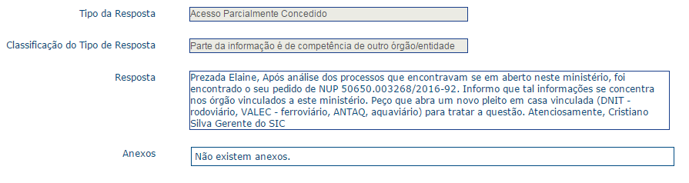
NUP 50650003268201692
Orientações: Sugere-se que o órgão insira as informações sobre a possibilidade de interposição de recurso em todas as respostas. Além disso, o órgão deve preencher corretamente o campo “Destinatário do recurso de primeira instância”.
Seguem abaixo exemplo da forma correta de informar sobre a possibilidade de recurso:
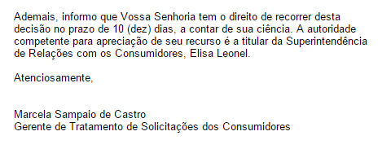
2 - O preenchimento do campo “Destinatário do recurso de primeira instância” está sendo feito de forma inadequada, já que é indicada frequentemente a mesma sigla da área destinatária do recurso. Exemplo NUP 50650004499201613:
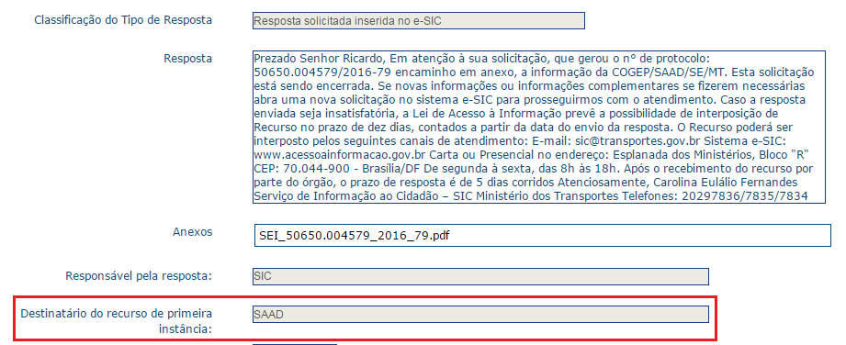
NUP 50650004499201613

Orientação: Preenchimento do campo “Destinatário do recurso de primeira instância” deve ser informado o cargo da autoridade que apreciará o recurso (Ex: Secretária de Transparência e Prevenção da Corrupção). Não é obrigatório colocar o nome da autoridade. No entanto, não se deve colocar apenas a área ou a sigla da área. O objetivo do campo é permitir ao usuário comprove que os recursos serão julgados por pessoa diferente e hierarquicamente superior à que produziu a resposta.
Adicionalmente, informamos que os recursos de 1ª instância devem ser julgados pela autoridade hierarquicamente superior a responsável pela resposta. Os recursos de 2ª instância precisam ser aprovados necessariamente pela autoridade máxima do órgão.
Atenção: no caso de o solicitante entrar com pedido de recurso, é importante que o órgão observe os prazos de respostas. Os recursos de 1° e 2° instâncias devem ser apreciados pelas autoridades competentes no prazo de 5 dias, para cada caso, contatos a partir da data do recebimento do recurso (art. 21°, Decreto n° 7.724/2012).

3 – Verificou-se que o órgão, conforme exemplo abaixo, tem indicado vários canais para interposição de recurso, ação que não é considerada inadequada. No entanto, é imprescindível que todos recursos, independente do canal usado, sejam registrados no Sistema Eletrônico do Serviço de Informação ao Cidadão (e-SIC). Ressaltamos que tal obrigação está prevista na Portaria Interministerial nº 1.254 de 18 de maio de 2015, inciso II do Artigo 4º.

“Art. 4º Compete aos órgãos e entidades do Poder Executivo federal:
...
II - garantir que todos os pedidos de acesso à informação direcionados a seu órgão ou entidade, no ato de seu recebimento, sejam registrados no e-SIC, bem como as respectivas respostas, os recursos, as reclamações e as decisões; ”

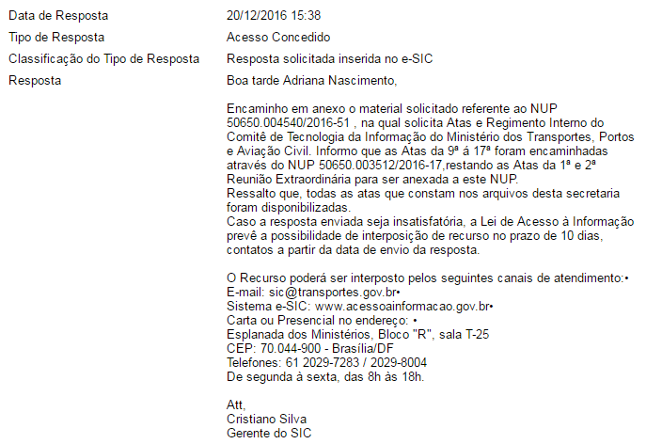
NUP 50650004540201651

- ÁREA PRODUTORA DA RESPOSTA

Nesse item foi verificado se a indicação no campo “Responsável pela resposta” estava adequada.

1 - Verificou-se que, em muitos dos casos avaliados, o órgão assina as respostas aos pedidos apenas como Serviço de Informações ao Cidadão - SIC, sem indicar que área técnica do Ministério dos Transportes foi responsável pela produção da resposta. No exemplo abaixo, NUP 50650004571201611, o “Responsável pela Resposta” é identificado como SIC, entretanto no documento anexado é possível identificar outra área como respondente:
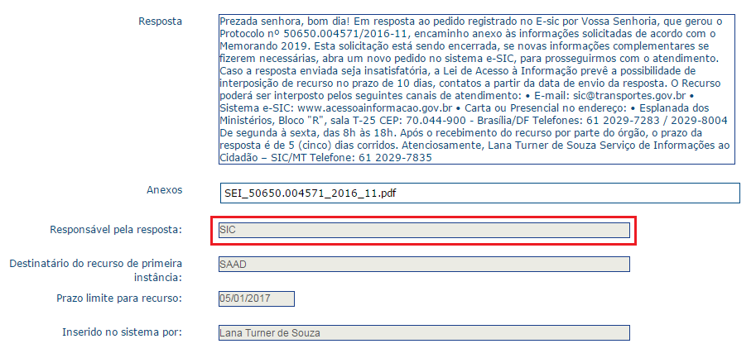
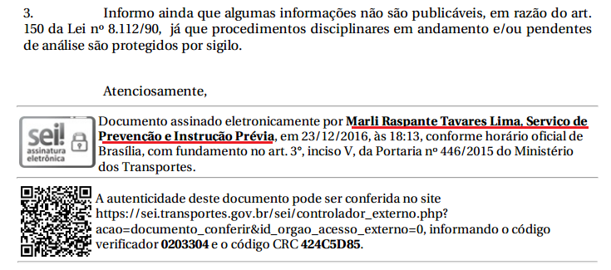
NUP 50650004571201611

Orientações: O órgão deve indicar, em todos os casos, qual foi a área técnica produtora da resposta e não a área técnica que inseriu a resposta no sistema. O exemplo acima é um caso recorrente dentre os pedidos analisados. Verificou-se que em grande parte dos casos, o campo tem sido preenchido como sendo o SIC o responsável pela resposta.
Preenchimento do campo “Responsável pela resposta” deverá constar o cargo do servidor e a área na qual está lotado ou apenas o nome da área técnica que produziu a resposta (Ex: Servidor da Coordenação Geral de Governo Aberto e Transparência ou Diretoria de Transparência e Controle Social). Não é necessário informar os nomes dos servidores que produziram a resposta ou do respondente.
Ressalte-se que o correto preenchimento é fundamental, pois o recurso, caso seja interposto, deve ser direcionado para a autoridade superior àquela que proferiu a resposta. Essa informação é importante para que o cidadão saiba se seu recurso será julgado pela autoridade competente.

- MARCAÇAO NO CAMPO “TIPO DE RESPOSTA”

Nesse item foi verificado se a marcação do campo “Tipo de Resposta” do e-SIC foi feita corretamente.
O campo “Tipo de Resposta” do e-SIC é preenchido pelos órgãos ao responderem um pedido de informação. As opções existentes no sistema são as seguintes:

- Acesso Concedido
- Acesso Negado
- Acesso parcialmente concedido
- Informação inexistente
- Não se trata de solicitação de informação
- Órgão não tem competência para responder sobre o assunto
- Pergunta duplicada/repetida

Na avaliação dos pedidos foram identificados os seguintes problemas de marcação do “Tipo de Resposta”:

1 - Identificou-se diversos casos em que o ministério marca “acesso parcialmente concedido” quando a informação não foi concedida. Seguem exemplos:

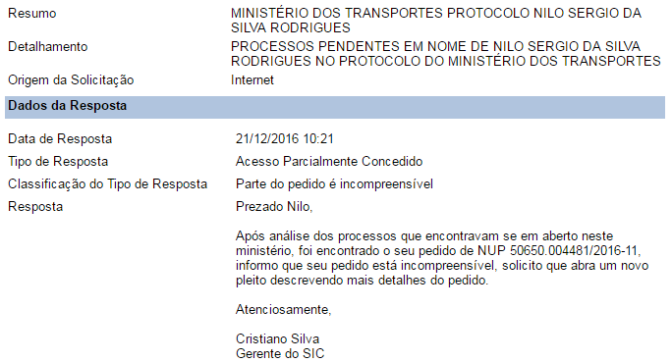

A marcação correta seria “Acesso negado - Pedido incompreensível”

NUP 50650004481201611
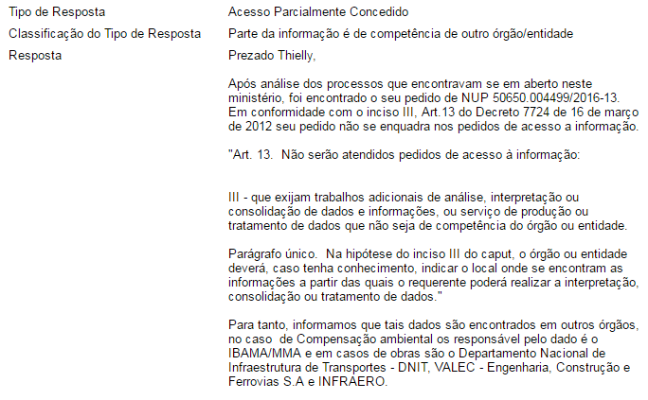

A marcação correta seria “Órgão não tem competência para responder sobre o assunto”

NUP 50650004499201613

Em relação ao caso acima, cabe esclarecer que os pedidos podem ser reencaminhados ao destinatário do Poder Executivo Federal correto por meio do e-SIC, caso o órgão saiba a quem a solicitação deve ser direcionada, que é o caso do NUP acima mencionado. Importa destacar que o reencaminhamento é melhor para o cidadão, pois não terá que fazer um novo pedido.
Orientações sobre como reencaminhar um pedido no e-SIC podem ser encontradas na página 25 do Manual do sistema, disponível em:
http://www.acessoainformacao.gov.br/sistema/site/MANUAL%20e-SIC%20-%20GUIA%20DO%20SIC.pdf
Orientações: O órgão só deve marcar “Acesso Parcialmente Concedido” quando parte da informação solicitada é franqueada ao requerente. Não é considerado acesso parcialmente concedido quando o órgão recebe pergunta que não é de sua competência, mas responde o pedido com a indicação para procurar outro órgão.
O “Acesso concedido” só deve ser marcado quando toda a informação solicitada é franqueada ao requerente.

- - Observou-se caso em que o órgão afirma que o acesso foi concedido, diz que o material solicitado se encontrava em anexo, no entanto, não havia nenhum anexo na resposta. Essa situação pode ser verificada no NUP 50650004540201651:
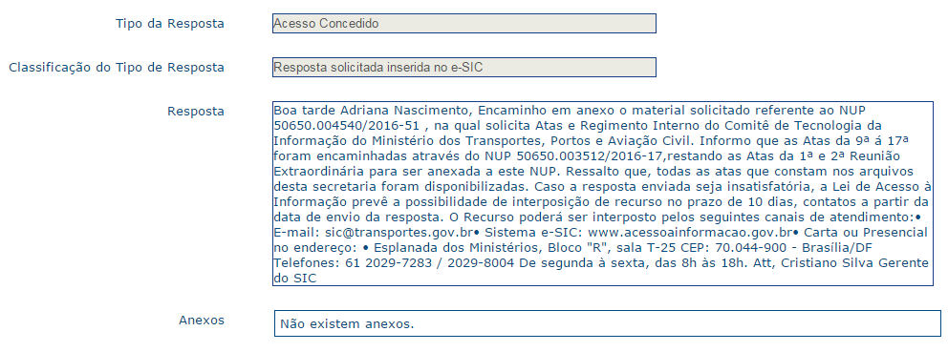
NUP 50650004540201651
- - Verificou-se, em muitos casos, que o Ministério dos Transportes marcou “Acesso Parcialmente Concedido” ou “Acesso Concedido” para solicitações que se encontravam em tramitação fora do prazo legal, e, de forma indevida, orientou que o cidadão fizesse novo pedido, como pode ser verificado no NUP 50650004542201641 e 50650000413201683:
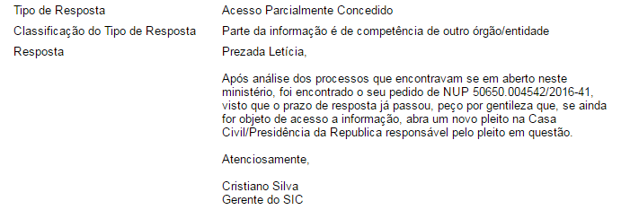
NUP 50650004542201641

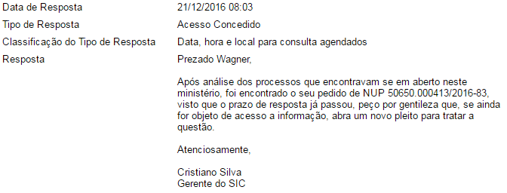
NUP 50650000413201683

Ressaltamos que, de acordo com o arts. 15 e 16 do Decreto nº 7.724/2012, todos os órgãos e entidades devem enviar ao requerente a informação solicitada no prazo de até vinte dias, podendo o prazo para resposta ser prorrogado por dez dias, mediante justificativa encaminhada ao solicitante. Esse prazo é obrigação do órgão e não do solicitante. Portanto, não cabe ao órgão orientar que nova solicitação seja feita.
Todos os pedidos em aberto devem ser respondidos, inclusive os referentes aos anos anteriores. Esclareço que a Lei nº 9.784/1999, em seu art.51, garante ao interessado desistir de um pedido formulado ou renunciar a um direito disponível. Portanto, caso haja desistência do por parte do requerente, o órgão deve informar, no campo de resposta do e-SIC, que o pedido está sendo cancelado e anexar comprovante no Sistema (ex: e-mail com solicitação de cancelamento). Nesse caso, o órgão deverá marcar, na classificação do tipo de resposta, que “Não se trata de solicitação de informação”, uma vez que o pedido foi cancelado.

Orientações gerais

Veja quadro com os tipos de respostas e quando elas devem ser utilizadas:
TIPO DE RESPOSTA | EXPLICAÇÃO
Acesso Concedido | Acesso concedido é a classificação dada quando toda a informação solicitada foi franqueada ao requerente. Não é considerado acesso concedido quando o órgão recebe várias perguntas e responde apenas aquelas que são de sua competência, indicando ao cidadão como pode buscar a informação. Nesse caso a correta marcação seria acesso parcialmente concedido.  O e-SIC possui as seguintes subclassificações do “Acesso Concedido”:  - Comunicada necessidade de pagamento de custos de postagem e/ou reprodução  - Concedido acesso a sistema corporativo para consulta da informação  - Data, hora e local para consulta agendados  - Informações enviadas pelo correio  - Informações enviadas por e-mail  - Orientação sobre como encontrar a informação solicitada na internet ou em publicações existentes  - Resposta solicitada inserida no e-SIC
Acesso Negado | Está correto quando o órgão nega o acesso à informação devido aos motivos previstos em legal. O e-SIC oferece as seguintes subclassificações de “Acesso Negado”:  - Dados pessoais  - Informação sigilosa classificada conforme a Lei nº 12.527/2011  - Informação sigilosa de acordo com legislação específica  - Pedido desproporcional ou desarrazoado  - Pedido exige tratamento adicional de dados  - Pedido genérico  - Pedido incompreensível  - Processo decisório em curso
Acesso parcialmente concedido | Acesso parcialmente concedido é a classificação dada quando apenas parte da informação solicitada foi disponibilizada.  Não é considerado “Acesso parcialmente concedido” quando o solicitante pede determinada informação e o órgão concede outra.  Por exemplo: caso o solicitante peça acesso à folha de frequência de um servidor e o órgão enviar a informação sobre quantas horas o servidor trabalhou em um determinado mês, isso não é considerado “Acesso Parcialmente Concedido”, já que a informação solicitada não foi fornecida.  O sistema possui as seguintes subclassificações para “Acesso parcialmente concedido”:  - Parte da informação contém dados pessoais.  - Parte da informação demandará mais tempo para produção  - Parte da informação é sigilosa e classificada conforme a Lei 12.527/2011.  - Parte da informação é informação sigilosa de acordo com legislação específica.  - Parte do pedido é desproporcional ou desarrazoado.  - Parte do pedido exige tratamento adicional de dados.  - Parte do pedido é genérica.  - Parte do pedido é incompreensível.  - Processo decisório em curso.  - Parte da informação é inexistente  - Parte da informação é de competência de outro órgão/entidade
Não se trata de solicitação de informação | Quando o órgão entende que não se trata de um pedido de informação, mas de outro tipo de demanda, como denúncia ou sugestões.
Informação inexistente | Deve ser marcada quando o órgão diz que a informação solicitada não existe.
Órgão não tem competência para responder sobre o assunto | Ocorre quando o órgão informa ao solicitante que não possui competência para responder sobre o assunto acerca do qual foi feita a solicitação.
Pergunta duplicada/repetida | Quando o solicitante faz o mesmo pedido várias vezes, o órgão deve responder apenas um dos pedidos e nos outros marcar a opção “Pergunta duplicada/repetida”, informando o NUP do pedido ao qual foi enviada a resposta.
- JUSTIFICATIVA LEGAL PARA NEGATIVA

De acordo com o Art. 11, § 1º, inciso II da Lei nº 12.527/2011, o órgão deve indicar as razões da negativa, total ou parcial, do acesso. Neste item foi avaliado se o órgão deu uma justificativa nos casos em que o órgão negou acesso a uma informação ou a concedeu parcialmente.
1 - Verificou-se, em alguns casos, que não foi apresentada a fundamentação legal que embasou a negativa de acesso, como pode ser verificado no NUP 50650004481201611. No exemplo, o órgão apenas pede que a solicitante seja mais objetivo. Para a adequada caracterização, é imprescindível que o órgão, ao responder o pedido inicial, indique ao cidadão o fundamento legal para a negativa, que, no caso do exemplo, é o artigo 12 do Decreto nº 7.724/2012, que determina, no seu inciso III, que o pedido deve conter “especificação, de forma clara e precisa, da informação requerida”.

NUP 50650004481201611
Orientações: Sempre que o órgão negar o acesso a uma informação ele deve indicar as razões da negativa, total ou parcial, especificando o embasamento legal que a fundamenta. Destacamos que, além da citação legal para negativa, é importante que se explique por qual motivo ela se enquadra no pedido em questão.

- SOBRE RESTRIÇÃO DE CONTEÚDO

Nesse item foi avaliado se o órgão marcou corretamente o campo sobre restrição de conteúdo. Ressalta-se que todo órgão deve, ao finalizar a resposta de um pedido de informação, indicar se existe no pedido, resposta ou anexo a presença de informação restrita (pessoal, sigilosa ou classificada). Essa classificação determinará se um pedido de acesso à informação poderá ou não ser disponibilizado na “Busca de Pedidos e Respostas”, disponível em: www.lai.gov.br/busca.
1 - Constatou-se que, em muitos casos, o órgão está fazendo a marcação errada no campo sobre restrição de conteúdo, permitindo a publicação do conteúdo restrito - presente principalmente no anexo (solicitação ou resposta), como pode ser verificado nos exemplos a seguir:
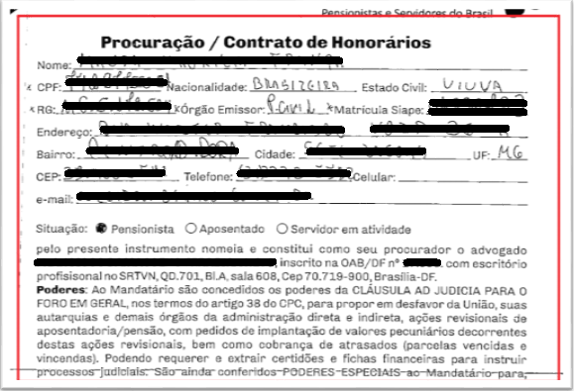
Anexo do NUP 50650004205201653- tarjamento feito pela CGU

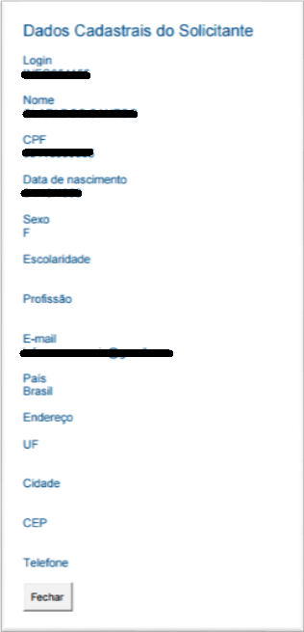
Anexo de resposta do NUP 50650003938201671- tarjamento feito pela CGU

Marcação incorreta:
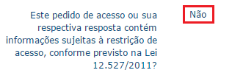
2 - Há casos em que o Ministério do Transporte bloqueou publicação que não havia informação restrita, como constatado na avaliação do NUP 50650005033201635 indicado abaixo:
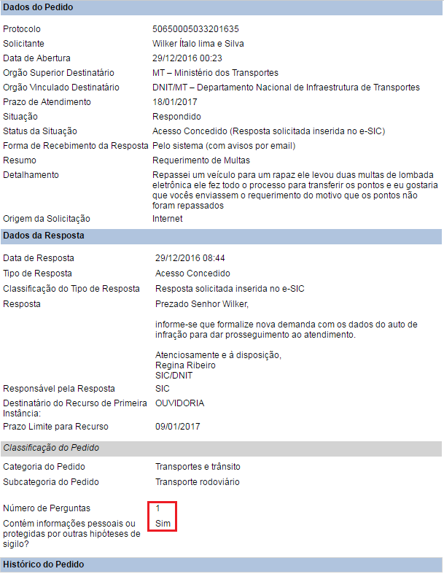
NUP 50650005033201635

Orientações: Para fazer a correta marcação no campo sobre restrição de conteúdo, o órgão deve avaliar todo conteúdo do pedido, da resposta e dos anexos.
Ressalte-se que o simples fato de haver o nome completo do requerente na pergunta não configura a necessidade de restringir o conteúdo. Destacamos que nem toda informação pessoal está sujeita à restrição de acesso. O órgão deve verificar se a informação pessoal se trata de informação pessoal “sensível” que requer restrição. O artigo 31 da Lei de Acesso à Informação, ao regulamentar o acesso às informações pessoais, impôs deveres de salvaguarda à Administração apenas quando informações pessoais se refiram à intimidade, à vida privada, à honra e à imagem. Pretende-se, portanto, proteger os direitos à privacidade e à vida privada.
Adicionalmente, para evitar dúvidas futuras, sugerimos que o órgão, ao responder um pedido de informação, não coloque na resposta o nome completo do cidadão, CPF, RG e outros números de identificação.
- SOBRE PRORROGAÇÃO

Nesse item foi avaliado se órgão apresentou motivação para prorrogação do pedido. Conforme a Lei nº 12.527/2011, os órgãos e entidades da administração pública federal devem responder pedidos de informação no prazo de 20 dias, sendo permitida uma única prorrogação de prazo por dez dias, mediante justificativa (art. 11).

- Verificou-se que o Ministério utiliza, em alguns casos, resposta padrão para prorrogação sem justificativa específica, apesar de citação legal, conforme pode ser verificado no exemplo abaixo, NUP 23480018238201615.

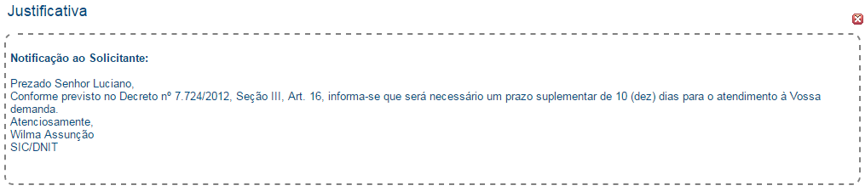

NUP 23480018238201615

Orientações: destacamos que o órgão deve justificar o motivo da prorrogação, caso a caso. Os motivos podem ser variados, mas devem corresponder ao motivo real, por exemplo, necessidade de mais tempo para consolidação dos dados, tratamento, complexidade.

- NOME DO SOLICITANTE NA RESPOSTA

Nesse item foi avaliado se o órgão inseriu o nome do solicitante no texto da resposta (incluindo anexos e título do arquivo anexado).
Na maioria dos pedidos, houve a identificação do requisitante da informação, seja pelo primeiro nome ou pelo nome completo. No exemplo abaixo, NUP 50650004540201651 o nome completo do cidadão foi inserido no arquivo da resposta:
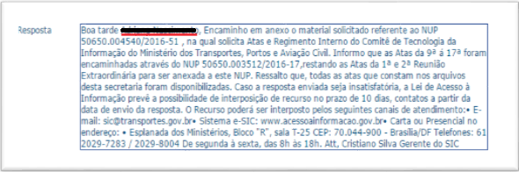
NUP 50650004540201651

Orientação: Sugerimos que não sejam colocados os nomes dos solicitantes nas respostas e anexos, a não ser quando estritamente necessário, pois os pedidos serão disponibilizados na internet para acesso público, na Busca de Pedidos e Respostas, em www.lai.gov.br/busca.

- LINGUAGEM

Nesse item, avaliou-se se a resposta do órgão apresentava linguagem que facilitasse o entendimento de qualquer pessoa. A linguagem utilizada nas respostas aos pedidos de acesso a informações deve buscar ao máximo a aproximação da Administração Pública à população em geral. Para isso, é importante que a informação fornecida seja clara, simples e objetiva, de maneira a facilitar o entendimento de qualquer cidadão. Foi avaliado, ainda, se a linguagem utilizada na resposta estava adequada ao perfil do solicitante.

1 - As respostas fornecidas pelo órgão apresentam uma linguagem clara e objetiva. No entanto, os arquivos das respostas são muitas vezes documentos internos produzidos no Ministério para atendimento da demanda. É o caso do pedido de NUP 50650004571201611, veja a quantidade de folhas anexas:

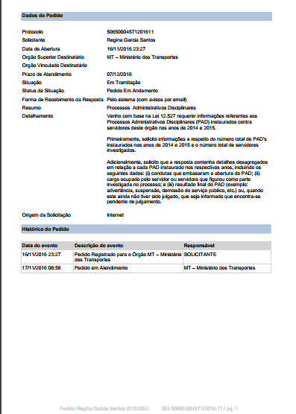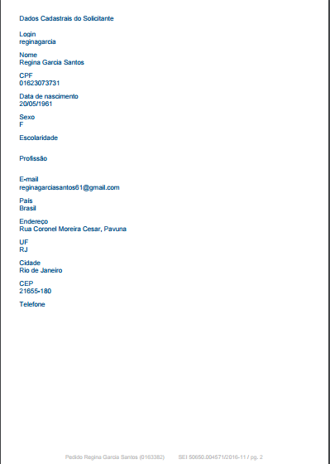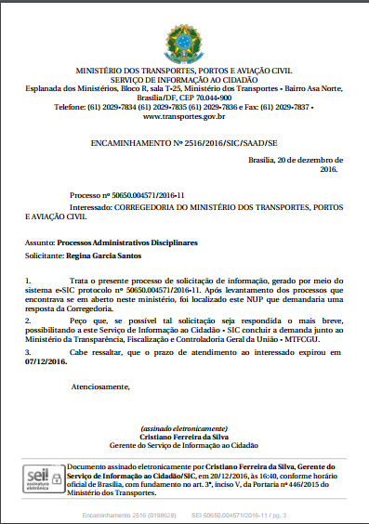

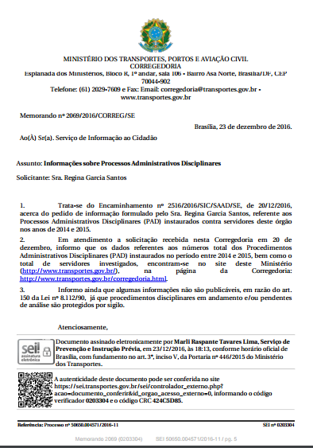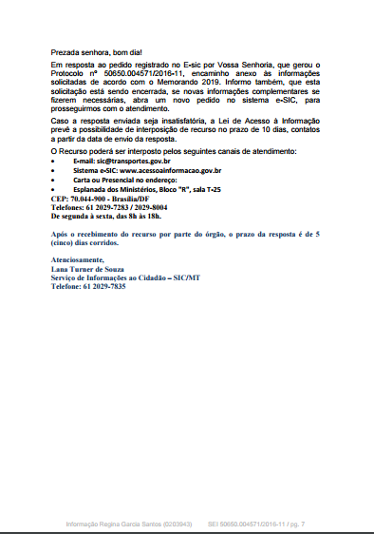
Sugere-se que apenas a resposta seja anexada, para facilitar o entendimento do cidadão.

Orientações: Orientamos que, quando possível, o texto com a resposta seja inserido no campo adequado do e-SIC de forma a facilitar o acesso a informação solicitada. Sugere-se, ainda, que seja evitado incluir nos anexos os despachos internos para tramitação do pedido de informação. Apesar de não haver erro nesse procedimento, tais anexos podem dificultar o entendimento do teor da resposta para alguns cidadãos. Portanto, orientamos que as respostas sejam dadas de forma direta, clara e objetiva.

2 - Verificou-se que, como texto padrão, o Ministério dos Transportes diz nas respostas que a solicitação está sendo “fechada” ou “encerrada”. Orienta-se que esses termos não sejam utilizados, pois podem levar o cidadão a entender que a demanda está de fato encerrada e que não existem instâncias recursais as quais ele pode recorrer.
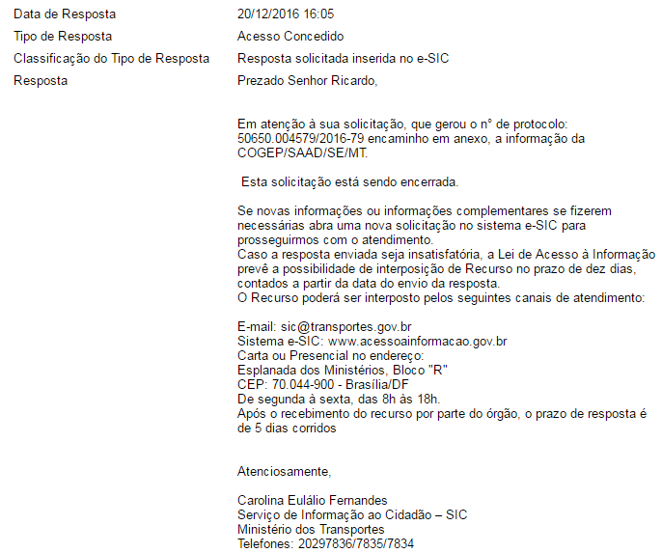
NUP 50650004579201679

RELATÓRIO
Avaliação do atendimento às obrigações de Transparência Ativa pelo Ministério dos Transportes, Portos e Aviação Civil

Acesse aqui os Guias, Manuais e Orientações relacionados à Lei de Acesso à Informação:

SUMÁRIO

SUMÁRIO EXECUTIVO 22
A. TRANSPARÊNCIA ATIVA 24
8. INSTITUCIONAL 24
9. AÇÕES E PROGRAMAS 25
10. PARTICIPAÇÃO SOCIAL 27
11. AUDITORIAS 28
12. CONVÊNIOS E TRANSFERÊNCIAS 28
13. RECEITAS E DESPESAS 28
14. LICITAÇÕES E CONTRATOS 29
15. SERVIDORES 30
16. INFORMAÇÕES CLASSIFICADAS 30
17. SERVIÇO DE INFORMAÇÃO AO CIDADÃO (SIC) 31
18. PERGUNTAS FREQUENTES 32
19. DADOS ABERTOS 32
20. FERRAMENTAS TECNOLÓGICAS 32
B. POLÍTICA DE DADOS ABERTOS DO GOVERNO FEDERAL 33
14. PLANO DE DADOS ABERTOS 33
15. CRONOGRAMA DE ABERTURA DE DADOS 33
16. CATALOGAÇÃO DE BASES DE DADOS NO PORTAL DE DADOS ABERTOS 35
CONCLUSÃO 36
LEGISLAÇÃO E GUIAS DE REFERÊNCIA 37

SUMÁRIO EXECUTIVO

Este relatório traz observações a respeito do atendimento às obrigações de Transparência Ativa pelo Ministério dos Transportes, Portos e Aviação Civil - MT. Nas próximas páginas, será possível verificar constatações e orientações que têm por objetivo o aperfeiçoamento do atendimento à Lei de Acesso à Informação (LAI). O projeto foi conduzido pelo Ministério da Transparência, Fiscalização e Controladoria-Geral da União (CGU), que é o órgão responsável pelo monitoramento da LAI no Poder Executivo Federal.

A avaliação foi realizada no dia 30 de maio de 2017 e se restringiu às informações constantes na seção “Acesso à Informação”, de acordo com as determinações do ‘Guia de publicação ativa nos sítios eletrônicos dos órgãos e entidades do Poder Executivo Federal’, disponível em www.acessoainformacao.gov.br na aba ’Guias e Orientações’. Também foi verificado se o órgão cumpre as obrigações relativas à Política de Dados Abertos do Poder Executivo Federal, regulamentada pelo Decreto 8.777/2016.

Com base nas avaliações, identificaram-se os seguintes pontos relativos às respostas dadas pelo órgão e foram elaboradas as consequentes orientações para sanar as inadequações encontradas:

Tópico | Orientação
- TRANSPARÊNCIA ATIVA
1. Institucional | 1.1. Disponibilizar as informações sobre sua estrutura organizacional até o 4º nível hierárquico (diretor ou equivalentes).  1.2. Atualizar o regimento interno.  1.3. Incluir, na seção ‘Acesso à Informação’ > ‘Institucional’, a base jurídica da estrutura organizacional e das competências até o 4º nível hierárquico (diretor ou equivalentes).  1.6. Atualizar diariamente a agenda com o máximo de informações possível e permanecer com o registro para consultas posteriores.  1.8. Publicar os currículos de todos os ocupantes de cargos de direção e assessoramento superior de nível DAS 4 ou equivalentes.
2. Ações e Programas | 2.1. Divulgar lista completa dos programas, projetos e ações executados.  2.2. Indicar, junto aos programas, projetos e ações que desenvolve, a área responsável por cada um deles.  2.3. Divulgar as principais metas dos programas, projetos e ações.  2.4. Divulgar, quando existir, os indicadores de resultado e impacto relativos aos programas, projetos e ações desenvolvidos.  2.5. Divulgar os principais resultados dos programas, projetos e ações.  2.6. Publicar na seção a ‘Carta de Serviços’ e manter seus serviços atualizados no Portal de Serviços do Cidadão.  2.7. Publicar informações gerais sobre programas que resultem em renúncias de receitas ou informar que não desenvolve esse tipo de programa.  2.8. Publicar informações sobre programas financiados pelo Fundo de Amparo ao trabalhador – FAT ou informar que não desenvolve esse tipo de programa.
3. Participação Social | 3. Criar o item ‘Participação Social’ na seção ‘Acesso à Informação’ e divulgar o conjunto mínimo de dados relativos ao tema.
4. Auditorias | 4.4. Publicar na seção ‘Acesso à Informação’ > ‘Auditoria’ que não produz o Relatório Anual de Atividades da Auditoria Interna (RAINT).
5. Convênios e Transferências | 5. Incluir um passo-a-passo de como acessar as informações do Ministério no Portal da Transparência.
6. Receitas e Despesas | 6.1. Alterar o nome da subseção ‘Despesas’ para ‘Receitas e Despesas’ e disponibilizar o conjunto mínimo de informações sobre o tema.  6.2. Apresentar um passo-a-passo de como acessar as informações do ministério no Portal da Transparência.  6.3. Publicar na seção as informações sobre execução financeira.  6.4. Redefinir o link para a área que disponibiliza informações sobre diárias e passagens no Portal da Transparência ou fornecer link para o Portal da Transparência com passo a passo que facilite a localização da informação.
7. Licitações e Contratos | 7.1 e 7.2. Incluir passo-a-passo sobre como acessar as informações do Ministério no Portal da Transparência.
8. Servidores | 8.2. Divulgar, na seção, as íntegras dos editais de concursos públicos para provimento de cargos realizados ou fazer link para a área onde tais informações estão sendo publicadas.  8.3. Informar a última data de atualização da lista.
9. Informações Classificadas | 9.1. Atualizar o rol de informações classificadas.  9.2. Atualizar o rol de informações desclassificadas.  9.3. Disponibilizar os formulários para pedido de desclassificação e de recurso referente a pedido de desclassificação.
10. Serviço de Informação ao Cidadão | 10.3. Acrescentar banner e/ou link para o e-SIC.  10.4. Publicar link para os relatórios estatísticos do e-SIC.
11. Perguntas Frequentes | 11. Verificar se as informações estão atualizadas.
12. Dados Abertos | 12.1. Criar o item ‘Dados Abertos’, dentro da seção ‘Acesso a Informação’ e disponibilizar dados sobre a política de dados abertos, incluindo o Plano de Dados Abertos (PDA).  12.2. Disponibilizar documentos de texto ou planilhas em formatos abertos e não proprietários.
13. Ferramentas Tecnológicas | Não há.
- POLÍTICA DE DADOS ABERTOS DO GOVERNO FEDERAL
14. Plano de Dados Abertos | Não há.
15. Cronograma de Abertura de Bases | 15. Publicar imediatamente as bases de dados em atraso.
16. Catalogação de Bases de Dados no Portal de Dados Abertos | 16. Realizar o levantamento de todas as bases de dados já abertas e a catalogação no Portal Brasileiro de Dados Abertos.

Tendo em vista a relevância do assunto e o compromisso do governo federal no aperfeiçoamento do serviço de informação ao cidadão e ao cumprimento integral do disposto na legislação em vigor, solicita-se que o Ministério encaminhe, em um prazo de 30 dias a partir do recebimento deste relatório, devolutiva sobre as providências tomadas para a adequação de cada orientação constante no documento.

- TRANSPARÊNCIA ATIVA

Com relação à avaliação da Transparência Ativa do Ministério dos Transportes, Portos e Aviação Civil - MT, contida neste relatório, é importante informar que os itens qualificados como ‘Informação não localizada na seção específica’ podem eventualmente estar no site da instituição – no entanto, não foram encontrados pelo avaliador no local adequado e/ou não estão de acordo com o guia acima mencionado. Esclareça-se, ainda, que a verificação foi realizada no dia 09 de agosto de 2017. Observe-se, ainda, que, na data de produção deste relatório, o órgão já havia preenchido o Sistema de Transparência Ativa (STA).

- INSTITUCIONAL

Escopo da Avaliação
Pontos avaliados | Base Legal | URL
1.1. O órgão ou entidade divulga estrutura organizacional (organograma) até o 4º nível hierárquico? | Decreto nº 7.724/2012, art. 7º, § 3º, I | http://www.transportes.gov.br/institucional/organograma.html
1.2. O órgão ou entidade divulga as competências do órgão até o 4º nível hierárquico? |  | http://www.transportes.gov.br/institucional/regimento-interno-2.html
1.3. O órgão ou entidade divulga base jurídica da estrutura organizacional e das competências até o 4º nível hierárquico? |  | http://www.transportes.gov.br/base-juridica.html
1.4. O órgão ou entidade divulga lista dos principais cargos e seus respectivos ocupantes (“Quem é quem”) até o 5º nível hierárquico? |  | http://www.transportes.gov.br/institucional/quem-e-quem.html
1.5. O órgão ou entidade divulga telefones, endereços e e-mails de contato dos ocupantes dos principais cargos até o 5º nível hierárquico? |  | http://www.transportes.gov.br/institucional/quem-e-quem.html
1.6. O órgão ou entidade divulga a agenda de autoridades até o 4º nível hierárquico? | Resolução da Comissão de Ética Pública  Lei nº 12.813/2013, art. 11 | http://www.transportes.gov.br/index.php?option=com_agendadirigentes&view=autoridade&dia=2017-05-29&id=38&Itemid=247
1.7. O órgão ou entidade divulga horários de atendimento? | Decreto nº 7.724/2012, art. 7º, § 3º, I | http://www.transportes.gov.br/institucional/horario-de-atendimento.html
1.8. O órgão ou entidade publica os currículos de todos os ocupantes de cargos de direção e assessoramento superior, no mínimo, de nível DAS 4 ou equivalentes? | Manifestação nº 02/2015 – Conselho de Transparência Pública e Combate à Corrupção | Informação não encontrada na seção ‘Acesso à Informação’.

Constatações e Orientações

Constatação 1.1 | A estrutura organizacional do órgão foi localizada na seção apropriada. No entanto, as informações só chegam até o 3º nível hierárquico.
Orientação 1.1 | Orienta-se que o órgão disponibilize as informações mencionadas até o 4º nível hierárquico (diretor ou equivalentes).
Constatação 1.2 | As competências do órgão foram encontradas na seção adequada no link que trata do Regimento Interno, no entanto, conforme informado no STA, está desatualizado.
Orientação 1.2 | Orienta-se que o órgão atualize, o quanto antes, o regimento interno.
Constatação 1.3 | O Ministério disponibiliza, em uma seção chamada ‘Legislação - Base Jurídica’, as normativas que produz, mas não a legislação em que estão baseadas as suas competências.
Orientação 1.3 | Orienta-se que o órgão inclua, na seção ‘Acesso à Informação’ > ‘Institucional’ a base jurídica da estrutura organizacional e das competências até o 4º nível hierárquico. Como já disponibiliza a informação em outro local, pode optar por disponibilizar link remetendo para a área específica onde a mesma se encontra.
Constatação 1.4 | A lista dos principais cargos e seus respectivos ocupantes (“Quem é quem”) apresenta as informações adequadamente e no local correto.
Constatação 1.5 | O órgão divulga telefones, endereços e e-mails de contato dos ocupantes dos principais cargos até o 5º nível hierárquico.
Constatação 1.6 | As informações constantes das agendas de autoridades foram localizadas, no entanto algumas estão genéricas.
Orientação 1.6 | A agenda deve ser atualizada diariamente e permanecer registrada para consultas posteriores. A publicação da agenda de autoridades é uma determinação da Lei nº 12.813/2013 - Lei sobre Conflito de Interesses. Como essa lei ainda não foi regulamentada, alguns critérios ainda não foram estabelecidos. No entanto, sugere-se, com base nos princípios da máxima divulgação, que a divulgação das agendas contenha no mínimo: a) Registro de eventos públicos de que participe o agente; b) informação sobre audiências e reuniões (com agentes públicos ou privados), indicando objetivo e lista com nome dos participantes; c) para as reuniões e despachos internos da autoridade com agentes públicos do próprio órgão ou entidade, dispensa-se a indicação de participantes e objetivos; d) agenda de viagens a serviço, inclusive internacionais; e) participação das autoridades em eventos externos, com informações sobre condições de sua participação, inclusive remuneração, se for o caso; f) audiências concedidas, com informações sobre seus objetivos, participantes e resultados, as quais deverão ser registradas por servidor do órgão ou entidade designado para acompanhar a reunião; e g) eventos político-eleitorais, informando as condições logísticas e financeiras da sua participação.  Em caso de férias ou ausência do titular do cargo, é necessário publicar a agenda de quem o está substituindo. Caso o substituto já possua agenda publicada, basta colocar referência para ela. Também deverá ser alterado o conteúdo da agenda sempre que houver mudança na programação, como cancelamento de eventos ou inclusão de novos compromissos. É necessário, ainda, criar mecanismo que possibilite o download do histórico da agenda de autoridades em formato aberto.
Constatação 1.7 | O órgão divulga, na seção adequada, os seus horários de atendimento ao público.
Constatação 1.8 | O Ministério dos Transportes, Portos e Aviação Civil não publica os currículos de todos os ocupantes de cargos de direção e assessoramento superior na seção específica.
Orientação 1.8 | A Manifestação nº 2, de 10 de dezembro de 2015, do Conselho de Transparência Pública e Combate à Corrupção, recomenda que todos os órgãos e entidades do Poder Executivo Federal publiquem em suas páginas oficiais na Internet os currículos de todos os ocupantes de cargos de direção e assessoramento superior, no mínimo, de nível DAS 4 ou equivalentes.

- AÇÕES E PROGRAMAS

Escopo da Avaliação
Pontos avaliados | Base Legal | URL
2.1. O órgão ou entidade divulga lista dos programas, projetos e ações executados? | Decreto nº 7.724/2012, art. 7º, § 3º, II | http://www.transportes.gov.br/acoes-e-programas.html
2.2. O órgão ou entidade divulga indicação da unidade responsável pelo desenvolvimento e implementação dos programas, projetos e ações? |  | Informação não localizada na seção ‘Acesso à Informação’.
2.3. O órgão ou entidade divulga as principais metas dos programas, projetos e ações? |  | Informação não localizada na seção ‘Acesso à Informação’.
2.4. O órgão ou entidade divulga indicadores de resultado e impacto, quando existentes, relativos aos programas, projetos e ações? |  | Informação não localizada na seção ‘Acesso à Informação’.
2.5. O órgão ou entidade divulga os principais resultados dos programas, projetos e ações? |  | Informação não localizada na seção ‘Acesso à Informação’.
2.6. O órgão ou entidade divulga Carta de serviços? | Decreto nº 7.724/2012, art. 7º, § 3º, II  Decreto n° 6.932/2009 | Informação não localizada na seção ‘Acesso à Informação’.
2.7. O órgão ou entidade divulga informações gerais sobre programas que resultem em renúncias de receitas, como o objetivo do programa, as condições de adesão, a forma de execução, os prazos, os valores da renúncia e a legislação aplicável? | Decreto nº 7.724/2012, art. 7º, § 3º, IV | Informação não localizada na seção ‘Acesso à Informação’.
2.8. O órgão ou entidade divulga informações sobre programas financiados pelo Fundo de Amparo ao trabalhador – FAT? | Decreto nº 7.724/2012, art. 7º, § 3º, IX | Informação não localizada na seção ‘Acesso à Informação’.
Constatações e Orientações

Constatação 2.1 | Os links para o detalhamento de informações sobre as ações, projetos e programas desenvolvidos pelo Ministério estavam, em sua maioria, desativados.
Orientação 2.1 | O órgão deve divulgar a lista completa dos programas, projetos e ações executados. Caso já publique a informação em outro local, pode optar por inserir link para o local específico; sendo necessário, no entanto, garantir que os mesmos estejam funcionando corretamente.
Constatação 2.2 | Não foram encontradas, em ‘Acesso à Informação’ > ‘Ações e Programas’, informações sobre as unidades responsáveis pelo desenvolvimento e implementação dos programas, projetos e ações.
Orientação 2.2 | O órgão deve indicar, junto aos programas, projetos e ações que desenvolve, a área responsável por cada um deles. Caso já divulgue o referido conjunto de informações em seu site, pode disponibilizar link remetendo para onde estão as informações.
Constatação 2.3 | Não foram encontradas, em ‘Acesso à Informação’ > ‘Ações e Programas’, informações sobre principais metas dos programas, projetos e ações.
Orientação 2.3 | O órgão deve divulgar as principais metas dos programas, projetos e ações que desenvolve. Caso já divulgue o referido conjunto de informações em seu site, pode disponibilizar link remetendo para a área onde estão publicadas.
Constatação 2.4 | Não foram encontrados, em ‘Acesso à Informação’ > ‘Ações e Programas’, os indicadores de resultado e impacto de seus programas, projetos e ações.
Orientação 2.4 | O órgão deve divulgar, quando existir, os indicadores de resultado e impacto relativos aos programas, projetos e ações desenvolvidos. Caso não existam, o órgão deve informar que ainda não possui indicadores relacionados àqueles itens. Se já divulgar tais dados em seu site, pode disponibilizar link remetendo para onde as informações estão disponíveis.
Constatação 2.5 | Não foram encontradas, em ‘Acesso à Informação’ > ‘Ações e Programas’, informações sobre os principais resultados de seus programas, projetos e ações.
Orientação 2.5 | Devem ser divulgados os principais resultados de seus programas, projetos e ações. Se já publicar tais dados em seu site, deve ser disponibilizado link remetendo para onde as informações estão disponíveis.
Constatação 2.6 | Não foi encontrada, em ‘Acesso à Informação’ > ‘Ações e Programas’, a ‘Carta de Serviços’ do Ministério.
Orientação 2.6 | Orienta-se que o órgão publique a Carta de Serviços no local mencionado. Como já divulga a informação em outro lugar, pode disponibilizar link remetendo para o lugar onde já é disponibilizado o dado. Destaca-se que o órgão deve, ainda, manter seus serviços atualizados no Portal de Serviços do Cidadão: http://www.servicos.gov.br, pois a partir de dezembro de 2017 esse procedimento se tornará obrigatório, conforme determina os arts. 4º e 7º do Decreto nº 8.936, de 19 de dezembro de 2016.
Constatação 2.7 | Informação não localizada na seção ‘Acesso à Informação’. O Ministério disponibiliza uma seção ‘Incentivo Fiscal’ na página principal, mas não o conjunto mínimo de informações sobre todos os programas.
Orientação 2.7 | O órgão deve disponibilizar em ‘Acesso à Informação’ > ‘Ações e programas’ informações sobre o tema. Os que realizam programas que resultem em renúncias de receitas devem divulgar informações gerais sobre esses programas, tais como o objetivo do programa, as condições de adesão, a forma de execução, os prazos, os valores e a legislação aplicável. No entanto, ainda que não desenvolva tais programas, é necessário mencionar na seção que não há conteúdo a ser publicado. Se já divulgar tais dados, disponibilizar link remetendo para onde estão as informações.
Constatação 2.8 | Não foram localizadas, em ‘Acesso à Informação’ > ‘Ações e Programas’, informações sobre programas financiados com o Fundo de Amparo ao trabalhador – FAT.
Orientação 2.8 | Os órgãos e entidades que desenvolvem programas financiados pelo Fundo de Amparo ao trabalhador – FAT devem divulgar informações sobre estes. Ainda que não desenvolva tais programas, é necessário mencionar que não há conteúdo a ser publicado. Se já divulgar tais dados em outro local, deve disponibilizar link remetendo para onde estão as informações.
- PARTICIPAÇÃO SOCIAL

Escopo da Avaliação
Pontos avaliados | Base Legal | URL
3. O órgão ou entidade divulga informações sobre as instâncias e mecanismos de participação social? | Lei nº 12.527/2011, art. 9º, II  Decreto nº 8.243/2014, art. 5° | Informação não localizada na seção ‘Acesso à Informação’.

Constatações e Orientações

Constatação 3 | A seção ‘Acesso à Informação’ não disponibiliza as instâncias e mecanismos de participação social do Ministério.
Orientação 3 | Orienta-se a criação do item ‘Participação Social’ na seção ‘Acesso à Informação’, divulgando o conjunto mínimo de informações relativas às instâncias de participação social previstas pelo Ministério.  O subitem I deve trazer informações sobre os canais mantidos pela Ouvidoria do órgão para a apresentação de denúncias, solicitações, sugestões, reclamações e elogios referentes a seus serviços e agentes.  O subitem II deve relacionar:  a) as audiências ou consultas públicas previstas - incluindo aviso publicado no DOU; data, local, horário, documentos em discussão, programação, bem como o objetivo, pauta e forma de cadastramento e participação.  b) as audiências ou consultas públicas realizadas - incluindo os documentos indicados na alínea “a”, acrescidos da lista de participantes e dos principais resultados e desdobramentos.  O subitem III deve indicar quais são os conselhos e órgãos colegiados mantidos pelos órgãos, incluindo informações sobre a estrutura; legislação; composição; data, horário e local das reuniões; contatos; deliberações, resoluções e atas.  O subitem IV deve disponibilizar:  a) as conferências previstas - incluindo convocação publicada no DOU; agenda (com data, horário e local de realização); regimento geral; membros da comissão organizadora; orientações; documentos de referência e forma de credenciamento.  b) As conferências realizadas - incluindo as informações indicadas na alínea “a”, acrescidas da lista de participantes e dos principais resultados e desdobramentos.  No subitem V, o órgão poderá acrescentar informações sobre outras iniciativas de participação social realizadas pelo órgão ou entidade, como comissões de políticas públicas, mesas de diálogo, fórum interconselhos, consultas públicas em ambiente virtual de participação social, dentre outras. Sugere-se que sejam publicadas informações sobre os mecanismos existentes, seus atos e resultados.  Caso o órgão já divulga informações relativas ao assunto em seu site, pode disponibilizar link remetendo para a referida área. Ainda que não desenvolva ações, instâncias e mecanismos relacionados a alguns dos subitens de participação social, deve criar o subitem de navegação, informando que não há conteúdo a ser publicado.
- AUDITORIAS

Escopo da Avaliação
Pontos avaliados | Base Legal | URL
4.1. O órgão ou entidade divulga relatórios de gestão? | Portaria da CGU nº 262/2005  Instrução Normativa nº 24/2015 | http://www.transportes.gov.br/auditoria.html
4.2. O órgão ou entidade divulga relatórios e certificados de auditoria? |  | http://www.transportes.gov.br/auditoria.html
4.3. O órgão ou entidade divulga Informações sobre os processos de auditorias anuais de contas:  a) exercício ao qual se referem as contas;  b) código e descrição da respectiva unidade;  c) número do processo no órgão ou entidade de origem;  d) número do processo no Tribunal de Contas da União;  e) situação junto ao Tribunal de Contas da União. |  | http://www.transportes.gov.br/auditoria.html
4.4. O órgão ou entidade divulga Informações sobre o Relatório Anual de Atividades de Auditoria Interna (RAINT)? | Instrução Normativa nº 24, de 17 de novembro de 2015 | Informação não localizada na seção ‘Acesso à Informação’ > ‘Auditoria’.

Constatações e Orientações

Constatação 4.1 | O Ministério divulga seus relatórios de gestão na seção específica.
Constatação 4.2 | Verificou-se que são divulgados relatórios e certificados de auditoria.
Constatação 4.3 | O ministério publica Informações sobre os processos de auditorias anuais de contas.
Constatação 4.4 | Não foi localizado o Relatório Anual de Atividades de Auditoria Interna (RAINT) em ‘Acesso à Informação’ > ‘Auditoria’.
Orientação 4.4 | O órgão deve informar na seção ‘Acesso à Informação’ > ‘Auditoria’ que não produz a informação.

- CONVÊNIOS E TRANSFERÊNCIAS

Escopo da Avaliação
Pontos avaliados | Base Legal | URL
5. O órgão ou entidade divulga em seu site informações sobre os repasses e transferências de recursos financeiros ou link para site que apresente tais informações? | Decreto nº 7.724/2012, art. 7º, § 3º, III | http://www.transportes.gov.br/convenios.html

Constatações e Orientações
Constatação 5 | O ministério disponibiliza apenas link para a seção de convênio do Portal da Transparência.
Orientação 5 | Orienta-se que o órgão apresente um passo-a-passo de como acessar as informações do ministério no Portal da Transparência para facilitar a localização da informação desejada. Além disso é necessário inserir links para: a) Seção “Despesas - Transferências de Recursos” do Portal da Transparência, com passo a passo; e b) Seção “Convênios” da Página de Transparência do Ministério, com passo a passo.
- RECEITAS E DESPESAS

Escopo da Avaliação
Pontos avaliados | Base Legal | URL
6.1. O órgão ou entidade divulga informações sobre a receita pública? | Decreto nº 7.724/ 2012, art. 7º, § 3º, IV | Informação não localizada na seção ‘Acesso à Informação’.
6.2. O órgão ou entidade divulga informações detalhadas sobre a execução orçamentária de suas despesas por unidade orçamentária? |  | http://www.transportes.gov.br/despesas.html
6.3. O órgão ou entidade divulga informações detalhadas sobre a execução financeira de suas despesas? | Lei Complementar nº 101/2000, art. 48, II  Decreto nº 7.724/2012, art. 7º, § 3º, IV | http://www.transportes.gov.br/relatorios-orcamentarios.html
6.4. O órgão ou entidade divulga informações detalhadas sobre suas despesas com diárias e passagens pagas a servidores públicos em viagens a trabalho ou a colaboradores eventuais em viagens no interesse da Administração? | Decreto nº 7.724/2012, art. 7º, § 3º, IV

Constatações e Orientações
Constatação 6.1 | O ministério disponibiliza em ‘Acesso à Informação’, subseção que trata apenas de despesas; não publicando nada sobre receitas.
Orientação 6.1 | O órgão deve alterar o nome da subseção ‘Despesas’ para ‘Receitas e Despesas’ e disponibilizar ao menos o conjunto mínimo de informações sobre o tema. Para publicar as informações relativas às receitas, o órgão ou entidade deve disponibilizar link para a seção de receitas do Portal da Transparência: www.portaldatransparencia.gov.br/receitas. É necessário que seja apresentado um passo-a-passo para auxiliar o cidadão a encontrar a informação desejada.
Constatação 6.2 | O órgão indicou link para o Portal da Transparência onde é possível encontrar as informações referentes às despesas de todos os órgãos do Poder Executivo Federal. No entanto, não há link específico para as informações do ministério e nem um passo a passo que facilite que o cidadão as encontre.
Orientação 6.2 | Orienta-se que o órgão inclua link específico para as informações do ministério e um passo-a-passo sobre como acessar as informações do Ministério no Portal da Transparência para facilitar a localização da informação desejada.
Constatação 6.3 | O órgão indicou vários links para o Portal da Transparência onde é possível encontrar as informações referentes às despesas de todos os órgãos do Poder Executivo Federal. No entanto, não há link específico para as informações do ministério e nem um passo a passo que facilite que o cidadão as encontre.
Orientação 6.3 | Orienta-se que o órgão inclua link específico para as informações do ministério e um passo-a-passo sobre como acessar as informações do Ministério no Portal da Transparência para facilitar a localização da informação desejada.
Constatação 6.4 | O órgão disponibiliza link que vai para a página com detalhamento diário de despesas no Portal da Transparência de todas as unidades gestoras do Poder Executivo Federal, no entanto, não apresenta passo a passo que facilite que o cidadão as encontre.
Orientação 6.4 | O Ministério dos Transportes deve incluir passo a passo sobre como acessar as informações do Ministério no Portal da Transparência para facilitar a localização da informação desejada. É necessário, ainda, inserir link para a seção de “Diárias e Passagens” da Página de Transparência do Ministério: http://www3.transparencia.gov.br/jsp/diarias/diariaTexto.jsf?consulta=5&consulta2=0&CodigoOrgao=39000
- LICITAÇÕES E CONTRATOS

Escopo da Avaliação
Pontos avaliados | Base Legal | URL
7.1. O órgão ou entidade divulga informações sobre suas licitações? | Decreto nº 7.724/2012, art. 7º, § 3º, V | http://www.transportes.gov.br/licitacoes-e-contratos.html
7.2. O órgão ou entidade divulga informações sobre seus contratos? |  | http://www.transportes.gov.br/licitacoes-e-contratos.html

Constatações e Orientações

Constatação 7.1 | Na seção ‘Acesso à Informação’ > ‘Licitações e Contratos’, foram encontradas algumas informações sobre as licitações promovidas pelo órgão. O link para a Página de Transparência, não estava funcionando.
Orientação 7.1 | Orienta-se que seja incluído passo-a-passo sobre como acessar as informações do Ministério no Portal da Transparência para facilitar sua localização. É necessário, ainda, adequar o link para seção sobre “Licitações” da Página de Transparência do órgão,
Constatação 7.2 | Foram encontrados os registros dos contratos na seção adequada.
Orientação 7.2 | Orienta-se que seja incluído passo-a-passo sobre como acessar as informações do Ministério no Portal da Transparência para facilitar sua localização. É necessário, ainda, adequar o link para seção sobre “Contratos” da Página de Transparência do órgão.

- SERVIDORES

Escopo da Avaliação
Pontos avaliados | Base Legal | URL
8.1. O órgão ou entidade divulga informações sobre seus servidores? | Decreto nº 7.724/ 2012, art. 7º, § 3º, VI  Portaria Interministerial nº 233/2012 | http://www.transportes.gov.br/servidores.html
8.2. O órgão ou entidade divulga as íntegras dos editais de concursos públicos para provimento de cargos realizados? |  | Informação não localizada na seção ‘Acesso à Informação’ > ‘Servidores’.
8.3. O órgão ou entidade divulga a relação completa de empregados terceirizados? | Lei nº 13.408/2016, art. 133 | http://www.transportes.gov.br/servidores.html

Constatações e Orientações

Constatação 8.1 | As informações sobre os servidores foram localizadas na seção adequada.
Constatação 8.2 | Não foram encontradas as íntegras dos editais de concursos públicos para provimento de cargos na seção adequada.
Orientação 8.2 | Orienta-se que o ministério divulgue as íntegras dos editais de concursos públicos para provimento de cargos realizados na seção ou faça link para a área específica onde tais informações estão sendo publicadas.
Constatação 8.3 | A relação completa dos empregados terceirizados está disponível, mas não há informação sobre a data da última atualização.
Orientação 8.3 | Orienta-se que o órgão informe a última data de atualização da lista. Destaca-se a necessidade de atualização quadrimestral dessas informações, conforme determina o art. 133, § 1º, da Lei nº 13.408/2016.
- INFORMAÇÕES CLASSIFICADAS

Escopo da Avaliação
Pontos avaliados | Base Legal | URL
9.1. O órgão ou entidade divulga o rol das informações classificadas em cada grau de sigilo? | Decreto nº 7.724/2012, art. 45, I e II | http://www.transportes.gov.br/informacoes-classificadas.html
9.2. O órgão ou entidade divulga o rol das informações desclassificadas, nos últimos doze meses, em cada grau de sigilo? |  | http://www.transportes.gov.br/informacoes-classificadas.html
9.3. O órgão ou entidade disponibiliza o formulário de pedido de desclassificação e recurso referente a pedido de desclassificação? | Resolução CMRI nº 2/2016 | Informação não localizada na seção específica ‘Acesso à Informação’ > ‘Informações Classificadas’.

Constatações e Orientações

Constatação 9.1 | O órgão não divulga a lista atual das informações classificadas. Foi encontrado apenas o rol com última atualização em 1º/06/2015.
Orientação 9.1 | O rol de informações classificadas deverá relacionar todas as informações com classificação formalizada por TCI – Termo de Classificação da Informação, por parte do órgão ou entidade, como prevê o art. 28, Lei nº 12.527/2011 e o art. 31, Decreto nº 7.724/2012. Assim, qualquer informação com classificação válida existente no órgão ou entidade, necessariamente, deverá estar listada nesse rol.  O conteúdo dessa área deverá apresentar as seguintes informações: Código de Indexação de Documento que contém Informação Classificada – CIDIC; Categoria na qual se enquadra a informação; • Indicação do dispositivo legal que fundamenta a classificação; Data da produção da informação; Data da classificação; e Prazo da classificação. Recomenda-se, ainda, que o órgão ou entidade divulgue o assunto de que se trata o documento classificado, com o intuito de aumentar a transparência em relação ao seu conteúdo, bem como permitir o controle social. Ressalte-se que a inclusão do assunto na lista de documentos classificados auxilia na identificação de referência futura, conforme previsto no art. 30, II, Lei nº 12.527/2011. Para tanto o órgão deve informar de forma mais ampla possível o teor do documento, sem, no entanto, revelar de que se tratam as informações restritas.  Orientações detalhadas sobre como fazer essa publicação podem ser encontradas no “Guia para publicação do rol de informações classificadas e desclassificadas”, disponível na seção “SIC: Apoio e Orientações”, no item “Guias e Orientações” do site da Lei de Acesso à Informação.
Constatação 9.2 | A informação sobre a existência de informações desclassificadas está desatualizada. A última atualização foi feita em 1º/06/2015.
Orientação 9.2 | Orienta-se que seja atualizado o rol de informações desclassificadas. Deve-se, ainda, manter publicada a relação de informações desclassificadas em períodos anteriores, caso haja.
Constatação 9.3 | Não foram localizadas, na seção ‘Acesso à Informação’ > ‘Informações Classificadas’, formulário de pedido de desclassificação e recursos referente ao pedido de desclassificação.
Orientação 9.3 | Orienta-se que, na seção, sejam disponibilizados os formulários mencionados.
- SERVIÇO DE INFORMAÇÃO AO CIDADÃO (SIC)

Escopo da Avaliação
Pontos avaliados | Base Legal | URL
10.1. O órgão ou entidade divulga informações sobre o Serviço de Informação ao Cidadão (SIC) (localização; horário de funcionamento; nome dos servidores responsáveis pelo SIC; telefone e e-mails específicos para orientação e esclarecimentos de dúvidas, tais como sobre a protocolização de requerimentos de acesso à informação; nome e cargo da autoridade do órgão responsável pelo monitoramento da implementação da Lei de Acesso à Informação no âmbito do órgão ou entidade (art. 40 da Lei nº 12.527/2011)? | Decreto nº 7.724/2012, art. 7º, § 3º, VIII | http://www.transportes.gov.br/servico-de-informacao-ao-cidadao-sic.html
10.2. O órgão ou entidade disponibiliza o modelo de formulário de solicitação de informação para aqueles que queiram apresentar o pedido em meio físico (papel) junto ao SIC? |  | http://www.transportes.gov.br/servico-de-informacao-ao-cidadao-sic.html
10.3. O órgão ou entidade publica banner para o Sistema Eletrônico do Serviço de Informações ao Cidadão (e-SIC) do Poder Executivo Federal? |  | http://www.transportes.gov.br/servico-de-informacao-ao-cidadao-sic.html
10.4. O órgão ou entidade divulga os relatórios estatísticos de atendimento à Lei de Acesso à Informação e informações estatísticas agregadas dos requerentes? | Lei nº 12.527/2011, art. 30, III.  Decreto nº 7.724/2012, art. 45, III e IV | http://www.transportes.gov.br/servico-de-informacao-ao-cidadao-sic.html

Constatações e Orientações

Constatação 10.1 | Foram encontradas Informações sobre o Serviço de Informação ao Cidadão (SIC).
Constatação 10.2 | Foram localizados modelos de formulário físicos para requerimento de informação.
Constatação 10.3 | O órgão publica banner do e-SIC, mas o link está direcionando o usuário para página da LAI e não para o Sistema Eletrônico do Serviço de Informações ao Cidadão (e-SIC).
Orientação 10.3 | Orienta-se que o órgão corrija o link para direcioná-lo ao e-SIC a fim de facilitar a visualização do caminho para o sistema. O endereço do Sistema é: https://esic.cgu.gov.br/sistema/site/index.aspx.
Constatação 10.4 | O Ministério não disponibiliza link para os relatórios estatísticos do e-SIC, mas para um relatório parcial de 2015.
Orientação 10.4 | Orienta-se que seja disponibilizado o link para os relatórios estatísticos do e-SIC: https://esic.cgu.gov.br/sistema/site/relatorios_estatisticos.html.

- PERGUNTAS FREQUENTES

Escopo da Avaliação
Pontos avaliados | Base Legal | URL
11. O órgão ou entidade divulga em seus sites as respostas a perguntas mais frequentes da sociedade? | Decreto nº 7.724/2012, art. 7º, § 3º, VII | http://www.transportes.gov.br/perguntas-frequentes-2.html

Constatações e Orientações

Constatação 11 | Verificou-se que o órgão disponibiliza as perguntas e respostas mais frequentes realizadas.
Orientação 11 | Orienta-se que o órgão verifique periodicamente se as informações estão atualizadas.
- DADOS ABERTOS

Escopo da Avaliação
Item | Base Legal | URL
12.1. O órgão ou entidade divulga na seção de acesso a informação de seu site informações sobre a implementação da política de dados abertos? | Decreto nº 8.777/2016 | Informação não localizada na seção ‘Acesso à Informação’.
12.2. O site do órgão ou entidade possibilita gravação de relatórios em diversos formatos eletrônicos, inclusive abertos e não proprietários, tais como planilhas e texto, de modo a facilitar a análise das informações? | Decreto nº 7.724/2012, art. 8º, III a VI e VIII  Decreto nº 8.777/2016

Constatações e Orientações

Constatação 12.1 | O órgão ainda não criou, na seção ‘Acesso à Informação’, a subseção ‘Dados Abertos’.
Orientação 12.1 | Orienta-se que o órgão crie o item ‘Dados Abertos’, dentro da seção ‘Acesso a Informação’ e disponibilize dados sobre sua política de dados abertos, incluindo o Plano de Dados Abertos (PDA). Caso já publique a informação em outro lugar no site, pode ser feito um link na área.
Constatação 12.2 | Verificou-se que o site, efetivamente, possibilita o download de relatórios e informações primárias em diversas seções.
Orientação 12.2 | Orienta-se, no entanto, que, ao disponibilizar documentos de texto ou planilhas, divulgue-os em todos os formatos abertos e não proprietários.
- FERRAMENTAS TECNOLÓGICAS

Escopo da Avaliação
Item | Base Legal | URL
13. O site do órgão ou entidade disponibiliza ferramenta de pesquisa de conteúdo que permita o acesso à informação de forma objetiva, transparente, clara e em linguagem de fácil compreensão? | Lei nº 12.527/2011, art. 8º, § 3º, I | http://www.transportes.gov.br/

Constatações e Orientações

Constatação 13 | Foi encontrada ferramenta de pesquisa de conteúdo no portal.

- POLÍTICA DE DADOS ABERTOS DO GOVERNO FEDERAL

A Política de Dados Abertos (Decreto nº 8777/2016), regulamenta dispositivos da Lei de Acesso à Informação e tem a finalidade de promover a publicação de dados contidos em bases de dados de órgãos e entidades da administração pública federal direta, autárquica e fundacional. A implementação da Política de Dados Abertos ocorre por meio da execução de um Plano de Dados Abertos (PDA), que é o documento que organiza o planejamento das ações de implementação e promoção da abertura de dados dos órgãos.
O monitoramento da Política, de acordo com o art. 10º do Decreto 8.777/2016, é atribuição do Ministério da Transparência e Controladoria-Geral da União (CGU). O papel da CGU é verificar se órgãos da Administração Pública direta, autárquica e fundacional publicaram seus Planos de Dados Abertos (PDAs) em atendimento ao disposto no citado decreto, assim como se as bases de dados discriminadas nos Planos de Dados Abertos (PDAs) estão sendo efetivamente disponibilizadas no prazo estipulado nos PDAs.
A visão geral e a situação de cada órgão em relação à Política podem ser verificadas por meio do painel de monitoramento, disponível em www.paineis.cgu.gov.br/dadosabertos.

14. PLANO DE DADOS ABERTOS

Escopo de avaliação
Neste item foi avaliado se o órgão ou entidade publicou o PDA e se o PDA possui cronograma de abertura de bases de dados.

Constatação 14 | Em que pese o Plano de Dados Abertos não estar publicado na página adequada (vide orientação 12.1) o órgão disponibilizou o Plano, por meio de notícia em seu Portal (http://transportes.gov.br/component/content/article/17-ultimas-noticias/3989-grupo-de-trabalho-finaliza-plano-de-a%C3%A7%C3%A3o-para-elabora%C3%A7%C3%A3o-e-divulga%C3%A7%C3%A3o-de-dados-abertos-do-mtpa.html), e o documento possui cronograma de abertura de bases de dados.

15. CRONOGRAMA DE ABERTURA DE DADOS

Escopo de avaliação
Neste item foi avaliado se o órgão ou entidade cumpre a programação de abertura de dados estabelecida no PDA. Para fins de controle, a busca pelas bases de dados programadas nos PDAs é feita unicamente no Portal Brasileiro de Dados Abertos e as bases de dados relacionadas no PDA deverão possuir a mesma nomenclatura das publicadas no Portal Brasileiro de Dados Abertos.

Constatação 15 | No tópico 9.2 do Plano de Dados Abertos do Ministério dos Transportes, Portos e Aviação Civil (MTPA), encontra-se a “Matriz de Conjunto de Dados a serem publicados”, com cronograma definido de abertura de bases. Verificou-se, todavia, no Portal Brasileiro de Dados Abertos (http://dados.gov.br/), que o órgão não disponibilizou, até a presente data*, todas as bases planejadas para publicação. Das 39 bases programadas:  - 27 estão em atraso;  - 09 estão abertas;  - 03 estão previstas para abertura.  *Data de conferência de bases no portal dados.gov.br: 11/08/17.  Conforme o cronograma de abertura de bases do PDA/MTPA, as bases em atraso são:
Nome da Base | Previsão de Publicação conforme PDA/MTPA
Catálogo de Infraestrutura Aeroportuária | maio, 2017
Catálogo sobre Gestão Aeroportuária | maio, 2017
Catálogo sobre Outorgas Aeroportuárias | maio, 2017
Quantidade de Projetos Aprovados - REIDI Regime Especial de Incentivos para o Desenvolvimento da Infraestrutura | abril, 2017
Quantidade de Projetos Habilitados - REIDI Regime Especial de Incentivos para o Desenvolvimento da Infraestrutura | abril, 2017
Estimativa de Investimento/Desoneração - REIDI Regime Especial de Incentivos para o Desenvolvimento da Infraestrutura | abril, 2017
Quantidade de Projetos Aprovados - Debêntures | abril, 2017
Valor das Emissões - Debêntures | abril, 2017
Concessões Federais existentes - Concessões Rodoviárias | maio, 2017
Investimento das Concessões Federais existentes - Concessões Rodoviárias | maio, 2017
Total de quilômetros de rodovias duplicadas em Concessões Federais - Concessões Rodoviárias | maio, 2017
Tráfego de veículos em Rodovias Federais concedidas - Concessões Rodoviárias | maio, 2017
Valor dos Pedágios - Concessões Rodoviárias | maio, 2017
Empreendimentos ferroviários priorizados pelo Governo - Concessões Ferroviárias | junho, 2017
Prazos das novas concessões ferroviárias - Concessões Ferroviárias | junho, 2017
Financiamentos Contratados | julho, 2017
Desembolsos de recursos do FMM para financiamentos | julho, 2017
Entregas de construções financiadas pelo FMM | julho, 2017
Corredores Logísticos Estratégicos - Planejamento de Transportes | novembro, 2017
Aeródromos - Infraestrutura Federal de Transportes | julho, 2017
Sistema Federal de Viação - Infraestrutura Federal de Transportes | agosto, 2017
Malha Rodoviária - Infraestrutura Federal de Transportes | setembro, 2017
Informações de Contratos Rodoviários | abril, 2017
Informações de Contratos Ferroviários | maio, 2017
Informações de Contratos Hidroviários | junho, 2017
Contribuição sobre Intervenção no Domínio Econômico | julho, 2017
Renovação de Contratos de Arrendamentos | abril, 2017
Cadastro de Portos abrangidos pelo PSP | julho, 2017
Estadias de embarcações abrangidas pelo PSP | julho, 2017
Demonstrativo Orçamentário | abril, 2017

Orientação 15 | Orienta-se a publicação imediata das bases de dados acima, de modo a regularizar a situação do órgão em relação à Política. As bases devem ser catalogadas no Portal Brasileiro de Dados Abertos (dados.gov.br) com nomenclatura idêntica àquela inserida no PDA, para facilitar o acesso por parte dos usuários e para fins de monitoramento da CGU.

16. CATALOGAÇÃO DE BASES DE DADOS NO PORTAL DE DADOS ABERTOS

Escopo de avaliação
Neste item foram avaliadas as bases de dados disponibilizadas em data anterior à publicação do PDA, mais especificamente, foi verificado se o órgão utiliza o Portal Brasileiro de Dados Abertos - que é o ponto central para a busca e acesso aos dados públicos no Brasil, como referência para catalogação de suas bases de dados.

Constatação 16 | Em verificação ao Portal Brasileiro de Dados Abertos foram encontrados 24 conjuntos de dados relacionado ao MTPA. Destes, 9 estão previstos no PDA/MTPA e 15 não estão previstos.
Orientação 16 | Orienta-se ao órgão que efetue o levantamento de todas as bases de dados que já foram abertas à sociedade pelo órgão, mesmo aquelas que não estejam previstas no Plano de Dados Abertos, e realize a catalogação no Portal Brasileiro de Dados Abertos.

CONCLUSÃO

O Ministério dos Transportes, Portos e Aviação Civil vem cumprindo as obrigações legais de Transparência Ativa. No entanto, foram identificados alguns pontos em que o órgão precisa aperfeiçoar para o devido atendimento ao direito do acesso à informação.
Tendo em vista a relevância do assunto e o compromisso do órgão no aperfeiçoamento do serviço de informação ao cidadão e ao cumprimento integral do disposto na legislação em vigor, solicita-se que o órgão encaminhe, em um prazo de 30 dias a partir do recebimento deste relatório, devolutiva sobre as providências tomadas para a adequação de cada orientação constante no documento.

LEGISLAÇÃO E GUIAS DE REFERÊNCIA

Lei Complementar nº 101, de 04 de maio de 2000 - Estabelece normas de finanças públicas voltadas para a responsabilidade na gestão fiscal e dá outras providências. Disponível em: http://www.planalto.gov.br/ccivil_03/leis/LCP/Lcp101.htm

Lei nº 12.527, de 18 de novembro de 2011 - Lei de Acesso a Informação - Regula o acesso a informações previsto no inciso XXXIII do art. 5º, no inciso II do § 3º do art. 37 e no § 2º do art. 216 da Constituição Federal; altera a Lei nº 8.112, de 11 de dezembro de 1990; revoga a Lei nº 11.111, de 5 de maio de 2005, e dispositivos da Lei nº 8.159, de 8 de janeiro de 1991; e dá outras providências. Disponível em: http://www.planalto.gov.br/ccivil_03/_ato2011-2014/2011/lei/l12527.htm

Lei nº 12.813, de 16 de maio de 2013 - Dispõe sobre o conflito de interesses no exercício de cargo ou emprego do Poder Executivo federal e impedimentos posteriores ao exercício do cargo ou emprego; e revoga dispositivos da Lei nº 9.986, de 18 de julho de 2000, e das Medidas Provisórias n^{os} 2.216-37, de 31 de agosto de 2001, e 2.225-45, de 4 de setembro de 2001. Disponível em: http://www.planalto.gov.br/ccivil_03/_ato2011-2014/2013/lei/l12813.htm

Lei nº 13.080, de 02 de janeiro de 2015 - Dispõe sobre as diretrizes para a elaboração e execução da Lei Orçamentária de 2015 e dá outras providências. Disponível em: http://www.planalto.gov.br/ccivil_03/_ato2015-2018/2015/lei/l13080.htm

Decreto n° 6.932, de 11 de agosto de 2009 - Dispõe sobre a simplificação do atendimento público prestado ao cidadão, ratifica a dispensa do reconhecimento de firma em documentos produzidos no Brasil, institui a “Carta de Serviços ao Cidadão” e dá outras providências. Disponível em: http://www.planalto.gov.br/ccivil_03/_ato2007-2010/2009/decreto/d6932.htm

Decreto nº 7.724/2012 - Regulamenta a Lei nº 12.527, de 18 de novembro de 2011, que dispõe sobre o acesso a informações previsto no inciso XXXIII do caput do art. 5º, no inciso II do § 3º do art. 37 e no § 2º do art. 216 da Constituição.
Disponível em: http://www.planalto.gov.br/ccivil_03/_ato2011-2014/2012/decreto/d7724.htm

Decreto nº 8.243, de 23 de maio de 2014 - Institui a Política Nacional de Participação Social - PNPS e o Sistema Nacional de Participação Social - SNPS, e dá outras providências. Disponível em: http://www.planalto.gov.br/ccivil_03/_ato2011-2014/2014/decreto/d8243.htm

Decreto nº 8.777, de 11 de maio de 2016 - Institui a Política de Dados Abertos do Poder Executivo federal. Disponível em: http://www.planalto.gov.br/ccivil_03/_ato2015-2018/2016/decreto/D8777.htm

Decreto nº 8.936, de 19 de dezembro de 2016 - Institui a Plataforma de Cidadania Digital e dispõe sobre a oferta dos serviços públicos digitais, no âmbito dos órgãos e das entidades da administração pública federal direta, autárquica e fundacional. Disponível em: http://www.planalto.gov.br/ccivil_03/_ato2015-2018/2016/decreto/D8936.htm

Portaria Interministerial nº 233, de 25 de maio de 2012 - Disciplina no âmbito do Poder Executivo Federal o modo de divulgação da remuneração e subsídio. Disponível em: http://sijut2.receita.fazenda.gov.br/sijut2consulta/link.action?visao=anotado&idAto=38013

Portaria Interministerial nº 1.254, de 18 de maio de 2015 - Institui o Sistema Eletrônico do Serviço de Informação ao Cidadão (e-SIC) no âmbito do Poder Executivo Federal. Disponível em: http://www.acessoainformacao.gov.br/assuntos/conheca-seu-direito/legislacao-relacionada-1/cgu-prt-inter-1254.pdf

Portaria da CGU nº 262, de 30 de agosto de 2005 - Dispõe sobre a forma de divulgação dos relatórios de gestão, dos relatórios e dos certificados de auditoria, com pareceres do órgão de controle interno, e dos pronunciamentos dos Ministros de Estado supervisores das áreas ou das autoridades de nível hierárquico equivalente, contidos nos processos de contas anuais. Disponível em: http://www.cgu.gov.br/sobre/legislacao/arquivos/portarias/portaria_cgu_262_2005.pdf

Instrução Normativa SECOM-PR nº 8 de 19 de dezembro de 2014 - Disciplina a implantação e a gestão da Identidade Padrão de Comunicação Digital das propriedades digitais dos órgãos e entidades do Poder Executivo Federal. Disponível em: http://www.secom.gov.br/acesso-a-informacao/institucional/legislacao/arquivos-de-instrucoes-normativas/2014in08-comunicacao-digital.pdf

Instrução Normativa nº 24, de 17 de novembro de 2015 - Dispõe sobre o Plano Anual de Auditoria Interna (PAINT), os trabalhos de auditoria realizados pelas unidades de auditoria interna e o Relatório Anual de Atividades da Auditoria Interna (RAINT) e dá outras providências. Disponível em: http://www.cgu.gov.br/sobre/legislacao/arquivos/instrucoes-normativas/in_cgu_24_2015.pdf

Manifestação nº 02/2015 Conselho de Transparência Pública e Combate à Corrupção - Manifesta-se pela necessidade de promover avanços e inovações para se garantir a meritocracia quando do preenchimento de cargos de livre provimento na administração pública. Disponível em: http://www.cgu.gov.br/assuntos/transparencia-publica/conselho-da-transparencia/documentos-de-reunioes/arquivos/manifestacao-2.pdf

Resolução CMRI nº 2, de 30 de março de 2016 - Dispõe sobre a publicação do rol de informações desclassificadas, nos termos do art. 45, inciso I, do Decreto nº 7.724, de 16 de maio de 2012. Disponível em: http://www.acessoainformacao.gov.br/assuntos/recursos/recursos-julgados-a-cmri/sumulas-e-resolucoes/resolucao-no-02-de-30-de-marco-de-2016

Resolução CEP nº 2, de 24 de outubro de 2000 - Regula a participação de autoridade pública abrangida pelo Código de Conduta da Alta Administração Federal em seminários e outros eventos. Disponível em: http://etica.planalto.gov.br/sobre-a-cep/legislacao/etica8

Resolução CEP nº 7, de 14 de fevereiro de 2002 - Regula a participação de autoridade pública submetida ao Código de Conduta da Alta Administração Federal em atividades de natureza político-eleitoral. Disponível em: http://etica.planalto.gov.br/sobre-a-cep/legislacao/etica15

Resolução CEP nº 8, de 25 de setembro de 2003 - Identifica situações que suscitam conflito de interesses e dispõe sobre o modo de preveni-los. Disponível em: http://etica.planalto.gov.br/sobre-a-cep/legislacao/etica16

Guia para publicação proativa de Informações nos sítios eletrônicos dos órgãos e entidades do Poder Executivo Federal – O guia, produzido pelo Ministério da Transparência, Fiscalização e Controladoria-Geral da União (CGU), tem por objetivo orientar os órgãos e entidades do Poder Executivo Federal sobre a publicação das informações previstas na Lei de Acesso à Informação. Disponível em: http://www.acessoainformacao.gov.br/lai-para-sic/sic-apoio-orientacoes/guias-e-orientacoes/guia_4a-versao-versao-dezembro-2016.pdf

